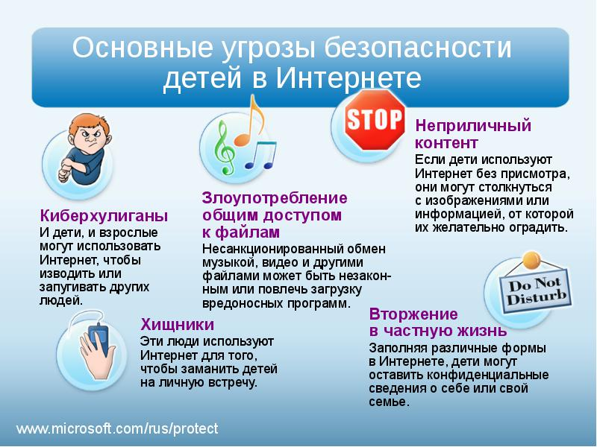

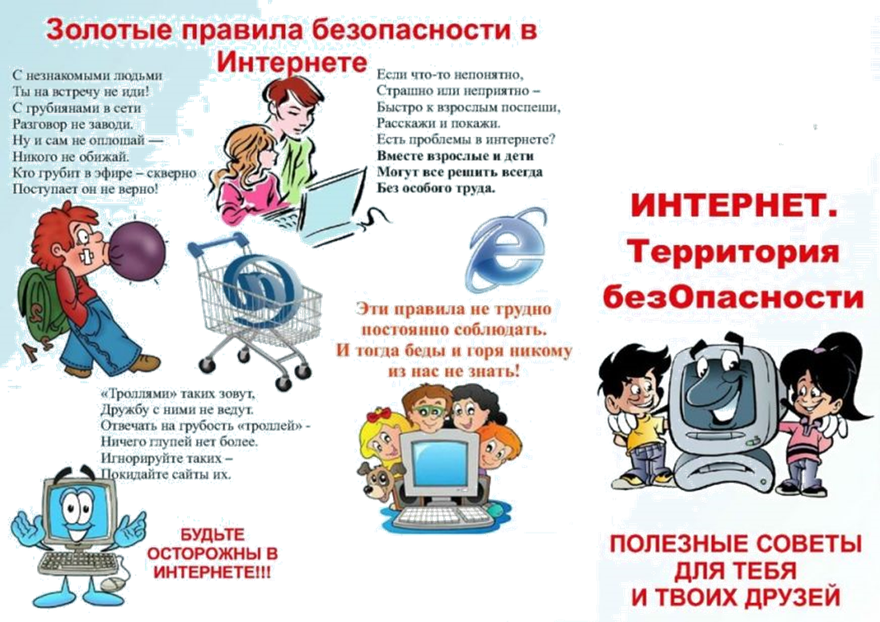



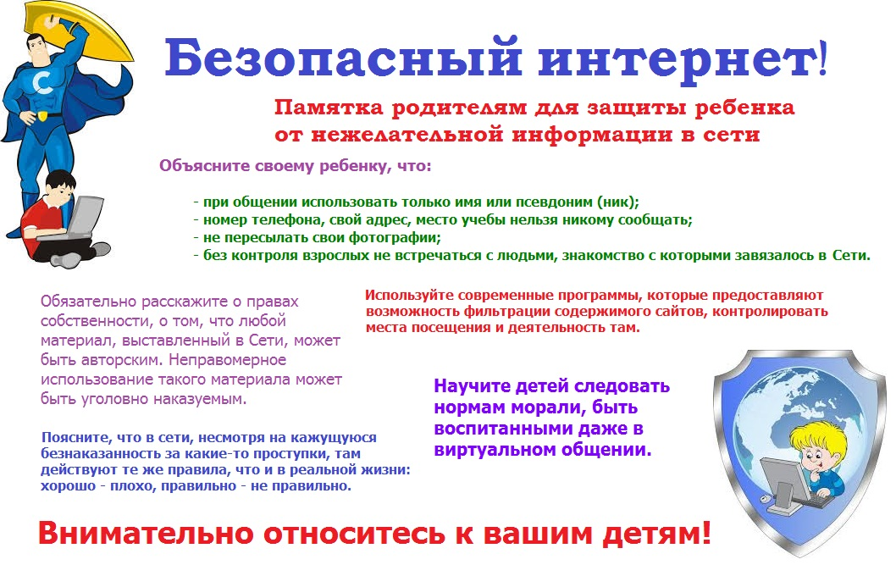

***Чтобы скрыть свои действия***

***в Сети, дети:***

**22% используют анонимайзеры;**

**18% выходят в Интернет, когда родителей нет рядом;**

**16% детей защищают устройство паролем;**

**14% применяют специальные программы, которые позволяют скрыть используемые приложения;**

**10% удаляют историю поиска в браузере.**

***ПРОГРАММА-ФИЛЬТР***

***iProtectYou Pro* (**[**http://soft.mail.ru/program_page.php?grp=5382**](http://soft.mail.ru/program_page.php?grp=5382)**)**



***Программа-фильтр интернета, позволяет родителям ограничивать по разным параметрам сайты, просматриваемые детьми.***



***МЫ***

***ЗА БЕЗОПАСНЫЙ ИНТЕРНЕТ***

***мкдоу дЕТСКИЙ САД «ЛАСТОЧКА»***

***с. ТАТаюрт***